2012年漳州市初中毕业暨高中阶段招生考试
物理试题
（满分：100分；考试时间：90分钟）
友情提示：请把所有答案填写（涂）到答题卡上！请不要错位、越界答题！！
姓名 准考证号
注意：在解答题中，凡是涉及到画图，可先用铅笔画在答题卡上，后必须用黑色签字笔重描确认，否则无效。
（说明：本卷计算时，g均取10N/kg)
一、单项选择题（每小题2分，共30分）
1．在倡导“节能环保”、“低碳生活”的今天，我们应尽量减少下列哪种能源的
A．水能 B. 石油 C. 风能 D. 太阳能
2.教室里的投影仪在投影时是利用
A. X射线 B. 次声波 C. 超声波 D. 可见光
3．下列物体中能被磁体吸引的是
A．铝块 B. 铜块 C. 铁块 D. 银块
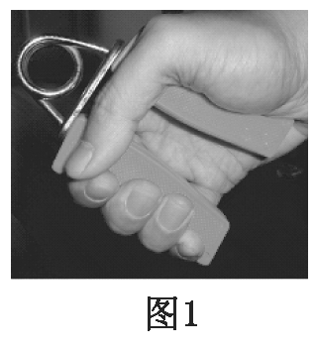
4.烧开同样一壶水，完全燃烧的干木材与完全燃烧的无烟煤质量不同，是因为干木材和无烟煤具有不同的
A. 热值 B.比热容 C. 内能 D. 热量
5. 图1中的握力器是一种健身器材，主要是利用金属的
A. 导热性好 B.导电性好 C.弹性好 D. 密度小
6.图2中的现象是由于光的反射而形成的是
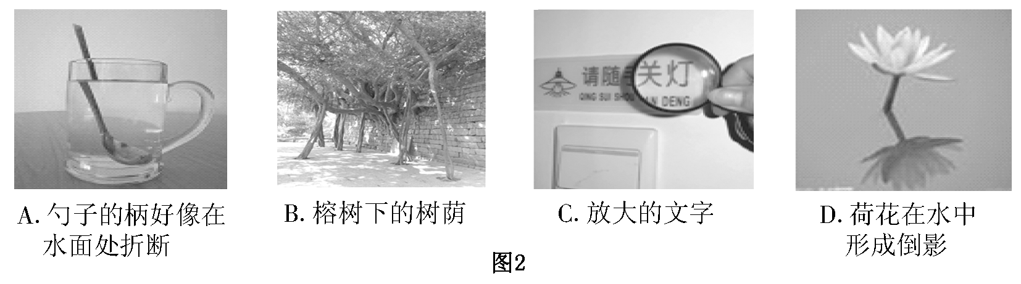
7.图3中属于省力杠杆的是
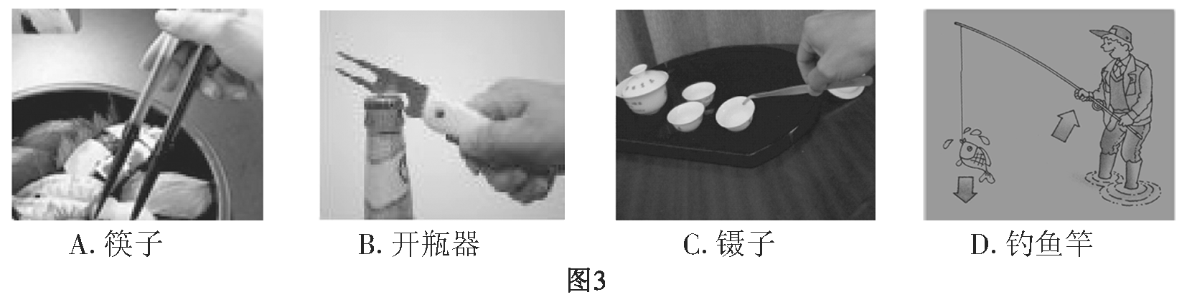

物理试题第1页（共6页）

8.图4中符合安全用电的要求是
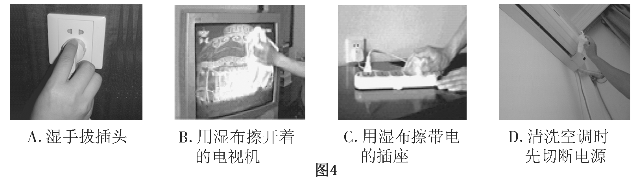
9.图5中发生的物态变化要吸热的是
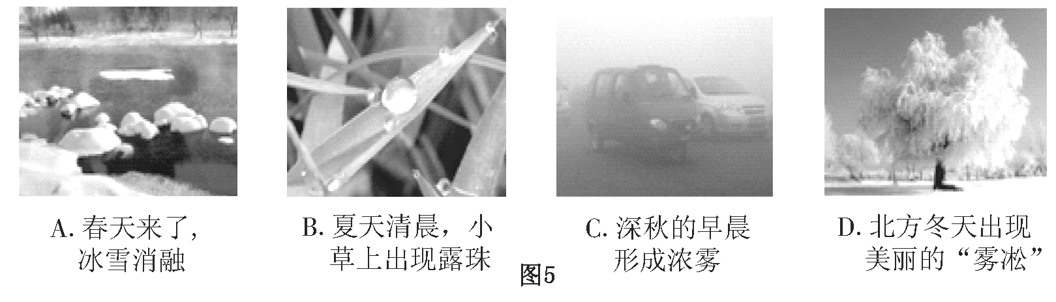
10.下列事例中，通过做功改变物体内能的是
A.用力搓手时，手会发热 B.用液化气烧水做饭
C.夏天在太阳曝晒下，水泥路面发烫 D.冬天把手插在口袋里会感到暖和
11. 甲、乙两只小灯泡串联，甲灯比乙灯亮，是因为
A．甲灯通过的电流较大 B．乙灯的电阻较大
C．甲灯两端的电压较大 D．乙灯消耗的电功率较大
12.图6中的器材与相应的实验所揭示的物理规律、原理或现象不相符的是
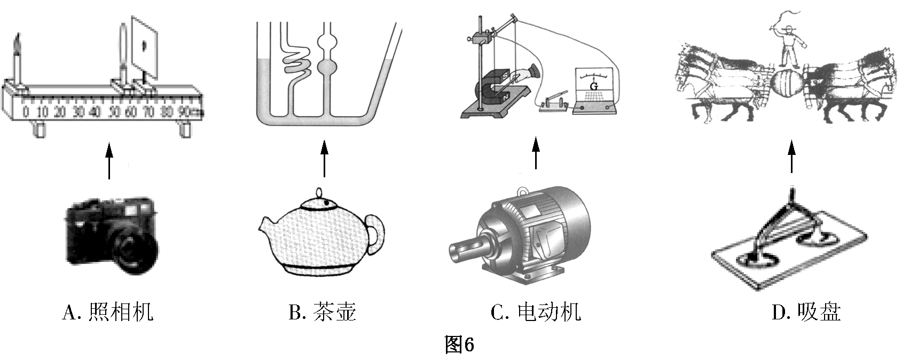
13.下列做法为了增大压强的是
Ａ.软包装饮料的吸管有一端被削尖 Ｂ.书包的背带做得扁而宽
Ｃ.载重汽车使用的车轮数量较多 Ｄ.滑雪板做得又长又宽

物理试题第2页（共6页）

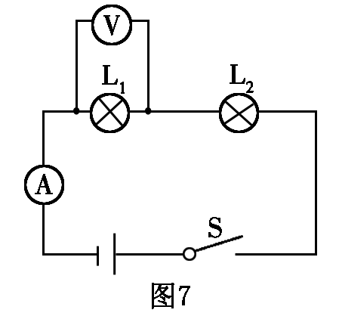
14.如图7所示的电路，闭合开关S后发现两灯均不发光，电流表指针
几乎不动，电压表指针有明显偏转，则电路的故障可能是
A．灯L₁短路 B．灯L₁开路
C．灯L₂短路 D．灯L₂开路
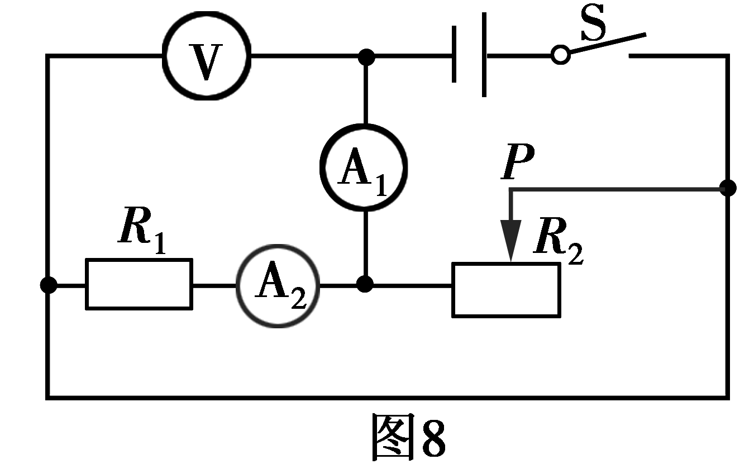
15.如图8所示，电源电压不变，闭合开关S后，滑动变阻器滑片P向右
移动过程中
A.电压表V示数不变，电压表V与电流表A₂示数比值变大
B.电压表V示数变小，R₁与R₂两端的电压之比变小
C.电流表A₂示数不变，电路的总电阻变小
D.电流表A₁示数变小，电路消耗的总功率变小
二、填空、作图题（第19题每空1分，其余每小题2分，共24分）
16.我国家庭电路的电压是 V；对人体的安全电压是不高于 V。
17.夏天走进正在使用电蚊香的房间，会闻到一股特殊的香味，说明分子在不停地做_________________；水很难被压缩，说明分子间存在________（选填“引力”或“斥力”）。
18.闻其声知其人，是根据声音的_________来判断的；有的学校在走廊里悬挂“禁止大声喧哗”的警示牌,目的是在声音的_________处减弱噪声。
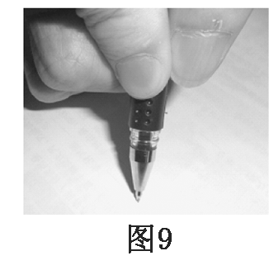
19.[走近考场]
（1）从走廊上走过的巡视员,相对于坐着的考生是的_________（选填“运动”或“静止”）；考场内广播发出的开考指令是通过_________传播到考生的耳朵。
（2）图9为某考生答题时的情景，用力握笔时，可以_________摩擦力，使手不易打滑；在答题的过程中，笔的质量_________。（选填“增大”、“不变”或“减小”）
（3）静止压在水平放置的准考证上的石块，受到重力和_______力的作用，其合力为____。
20.漳州属沿海地区，风力资源丰富，在海岸线上修建了许多风力发电站。利用风力发电时，把_________能转化为_________能。
21.一个重为2N的苹果漂浮在水面上,受到的浮力为_________N，往水中逐渐加盐，苹果受到的浮力将_________。
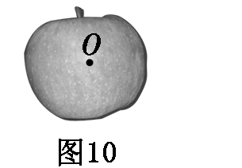
22.今年6月3日，在“2012国际田联钻石联赛”美国尤金站110米跨栏比赛中，刘翔以12秒87的成绩夺冠。若时间按13s计算，刘翔在110m跨栏比赛中的平均速度约为_________m／s（结果保留两位小数）。
23.请画出图10中苹果所受重力的示意图。
24.标有“220V 100W”的电灯正常工作10h，消耗电能_________kW·h。

物理试题第3页（共6页）(背面还有试题)
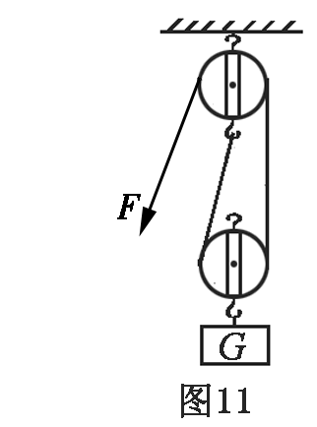
25.用图11的滑轮组，将重8 N的物体匀速提升0.2m，拉力F为5N，
若不计绳重及摩擦，此滑轮组的机械效率为_________。
三、简答题（4分）
26.今年三月份国务院常务会议通过的《校车安全管理条例》规定：
载有学生的校车在高速公路上行驶的最高时速不得超过80公
里，在其他道路上行驶的最高时速不得超过60公里，……在冰雪、
泥泞的道路上行驶最高时速不得超过20公里。
清点乘车学生人数，帮助、指导学生安全落座、系好安全带……
请同学们利用已学过的物理知识，分析校车在冰雪、泥泞的道路上行驶时，要减小车速的原因及学生要系好安全带的目的。

四、计算题（每小题7分，共14分）
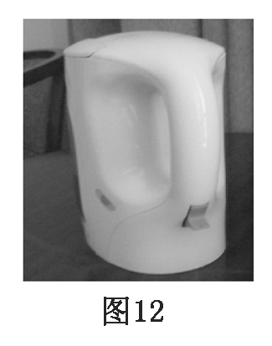
27.如图12所示，电热水壶里装有1kg的水，水深0.1m。
［ρ_{水}=1.0×10³kg/m³, c_{水}=4.2×10³J/（kg·℃）］求：
（1）水的重力；
（2）水对壶底的压强；
（3）把这1kg的水从20℃加热到100℃时，要吸收多少热量。

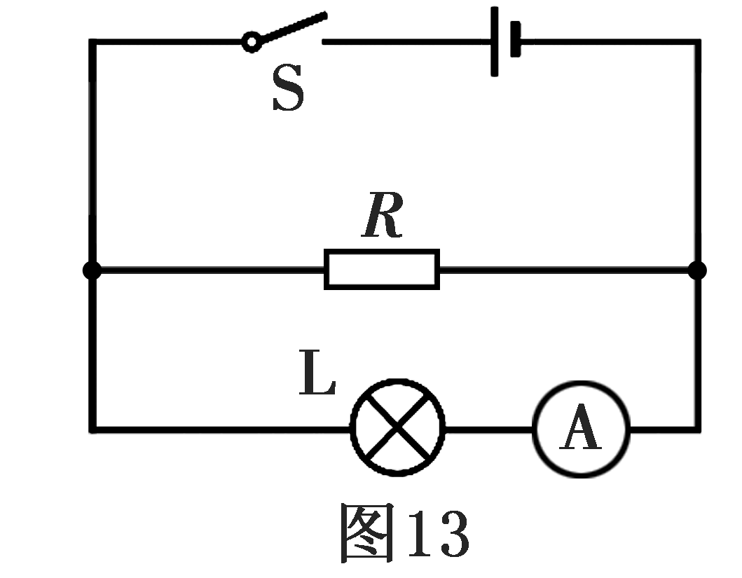
28.如图13所示的电路，小灯泡L的电阻为10Ω，定值电阻R的阻值
为15Ω，当开关S闭合时，小灯泡L发光，电流表示数0.3A。求：
（1）电源电压；
（2）通过电阻R的电流；
（3）小灯泡消耗的电功率。

五、实验探究题［第31题（2）第二空、第32题（1）、第33题（2）②第三空各2分，第33题（2）①3分，其余每空1分，共28分］
29.请将图14所示的测量结果记录在相应的空格中。
(1)如图甲所示，物体A的长度是_________cm；
（2）如图乙所示，体温计的示数是_________℃；
（3）如图丙所示，电流表的示数是_________A；
（4）如图丁所示，弹簧测力计的示数是_________N。
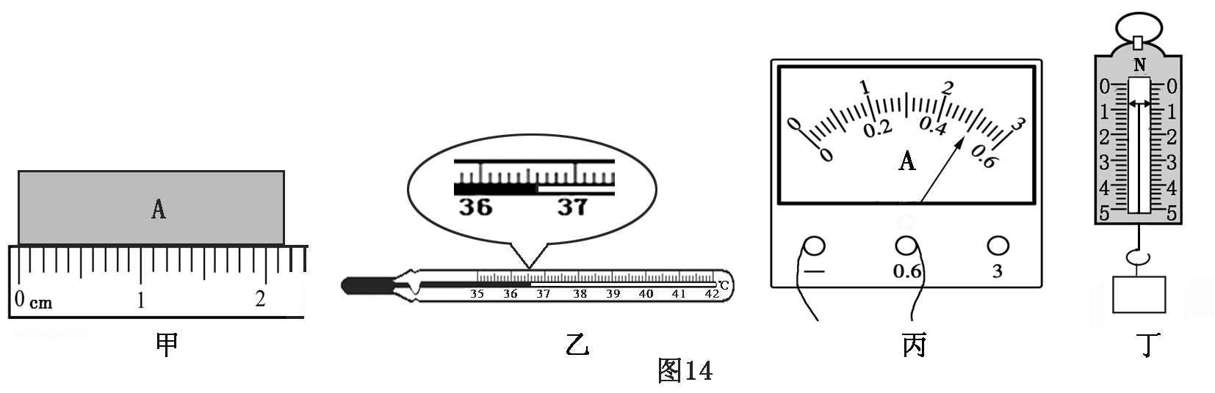

物理试题第4页（共6页）

30.在探究“平面镜成像的特点”的实验中:
（1）王刚同学在玻璃板的前面放一支点燃的蜡烛A,蜡烛A通过玻璃板所成的是_________像(选填“虚”或“实”)；为了比较像与物的大小关系，还要在玻璃板的后面放一支没有点燃的蜡烛B，如图15所示，对蜡烛A和B的要求是_________；要确定像与物的位置关系，还需要的测量工具是_________。
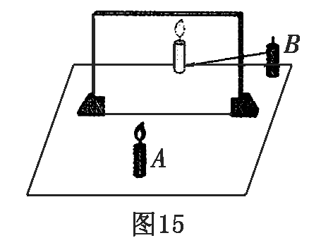
（2）在确定蜡烛的像的位置时，眼睛应在_________（选填“A” 或“B”）侧观察；王刚同学无论怎样移动蜡烛B，都不能与蜡烛A的
像完全重合，原因可能是_________。
31.在“测量食用油密度”的实验中：
（1）小方所在的实验小组的实验方案如下:
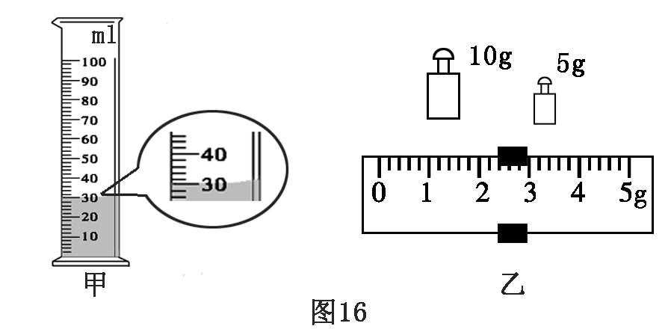
①用调节好的托盘天平测出烧杯和食用油的总质量m₁为42.6g；
②将烧杯中的一部分食用油倒入量筒，量筒中食用油的体积V如图16甲所示；
③再用调节好的托盘天平，测出烧杯和剩余食用油的质量m₂，天平平衡时，右盘砝码和游码的示数如图16乙所示。
请将实验数据及测量结果填入表中：

烧杯和食用油的  总质量m₁／g | 烧杯和剩余食用油的  质量m₂／g | 量筒中食用油的  体积V／cm³ | 食用油的密度  ρ／（g·cm⁻³）
42.6

（2）小宇所在的实验小组的实验方案如下：
①用调节好的托盘天平测出空烧杯的质量m₁′；
②向烧杯中倒入一些食用油，测出烧杯和食用油总质量m₂′；
③将烧杯中的食用油倒入量筒，测出食用油的体积V′；
④根据测量结果计算出食用油的密度ρ′。
你认为小宇所在实验小组测出的食用油密度值比真实值偏_________（选填“大”或“小”），原因是_______________________________________________________________。

物理试题第5页（共6页）

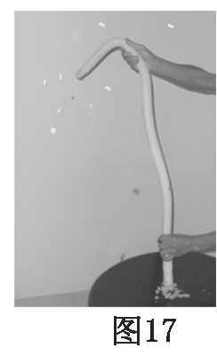
32．小东喜欢用生活中的物品做物理小实验。有一次他用一条洗衣机的排水软管做实验：如图17所示，把软管下端开口对准桌面上的小纸屑，用力水平快速甩动软管上端，纸屑很快被吸进软管并从软管上端飘出。
（1）请你分析产生这种现象的原因是：____________________________。
（2）请你举出一个应用此原理的交通工具：_________。

33．小强利用如图18甲所示的电路，实验探究“保持电压不变时，电流跟
电阻的关系”。
实验器材：电源（电压恒为4.5V），电流表、电压表各一只，一个开关，三个定值电阻（5Ω、10Ω、15Ω），两只滑动变阻器（10Ω 2A、20Ω 1A），导线若干。
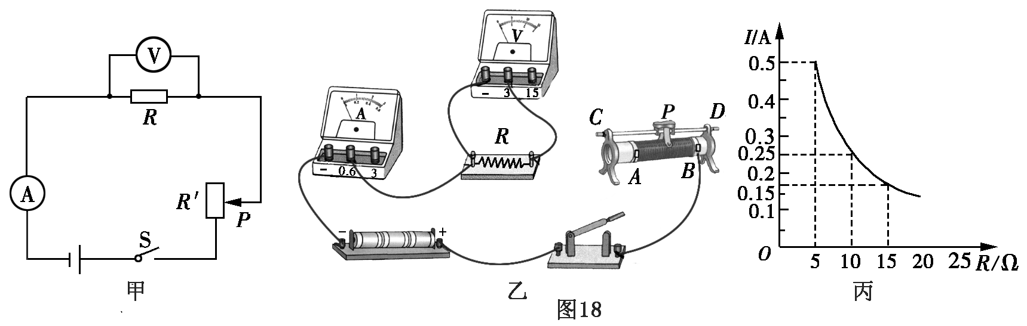
（1）请根据图18甲所示的电路图，用笔画线代替导线把图18乙所示的实物电路连接完整。
（2）实验中多次改变R的阻值，并得到多组实验数据，由这些数据得到如图18丙所示的电流I随电阻R变化的图像,由图像可得结论：______________________________。
①在上述实验中，小强先用5Ω的电阻做完实验后，接着要改用10Ω的电阻继续做实验,应如何具体操作？
__________________________________________________________________________________________________________________________________________________。
②当小强改用15Ω的电阻继续实验时，发现无论怎样移动滑动变阻器的滑片，都无法使电压表的示数达到实验要求的值。小强不畏困难，经过认真思考，找出了原因，并利用现有的实验器材解决了问题，完成了实验。请你分析“电压表的示数无法达到实验要求的值”的原因是：____________________________________________________________。
并请你想一想小强解决问题可能用到的两种方法（同种方法不能重复使用），并简要说明方法一的理由。
方法一：____________________________________________________________。
理由：___________________________________________________________________
___________________________________________________________________。
方法二：___________________________________________________________________。

物理试题第6页（共6页）

2012年漳州市初中毕业暨高中阶段招生考试
物理参考答案及评分建议
说明：
1.试题的参考答案是用来说明评分建议的。考生如按其它方法或步骤解答，正确的同样给分；有错误的，根据错误的性质，参照评分建议中相应的规定评分。
2.第四大题只有最后答案而无演算过程的不给分；解答中单纯因前面错误而引起后面错误的不重复扣分。评分建议中另有规定的按各题的评分建议评分。
一、单项选择题（每小题2分，共30分）
题号 | 1 | 2 | 3 | 4 | 5 | 6 | 7 | 8 | 9 | 10 | 11 | 12 | 13 | 14 | 15
答案 | B | D | C | A | C | D | B | D | A | A | C | C | A | B | D

二、填空、作图题（第19题每空1分，其余每小题2分，共24分）
16. 220 36
17.无规则运动(运动) 斥力
18.音色 产生（声源）
19.（1）运动 空气（介质或气体）
（2）增大 减小
（3）支持 0（0N）
20. 机械（动、风） 电
21. 2 不变（2N）
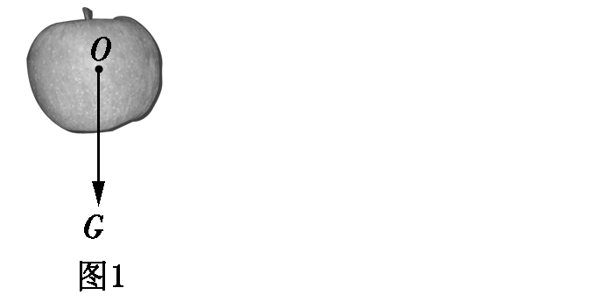
22. 8.46
23. 如图1所示
24. 1
25. 80%
三、简答题（4分）
26.答：在冰雪、泥泞的道路上，路面较光滑（1分），
摩擦力较小，所以行驶时车速要减小（1分）；为了防止汽车紧急刹车时，学生由于惯性而被撞伤，故学生必须系好安全带（2分）。
四、计算题（每小题7分，共14分）
27．解：(1)G＝mg＝1kg×10N／kg＝10N(2分)
(2)p＝ρgh＝1.0×10³kg／m³×10N／kg×0.1m＝1.0×10³Pa (2分)
(3)△t=t₂-t₁=100℃-20℃=80℃ （1分）
Q_{吸}＝cm△t＝4.2×10³J／(kg·℃)×1kg×80℃＝3.36×10⁵J (2分)
答：（略）
28.解：（1)U_{L}＝I_{L}R_{L}＝0.3A×10Ω＝3V (2分)
U=U_{L}=3V (1分)
(2)I_{R}＝U/R＝3V/15Ω＝0.2A (2分)
(3)P_{L}＝I_{L}U_{L}＝0.3A×3V＝0.9W (2分)
答：（略）
（其它方法只要合理均给分）
物理试题答案第1页（共2页）
五、实验探究题［第31题（2）第二空、第32题（1）、第33题（2）②第三空各2分，第33题（2）①3分，其余每空1分，共28分］
29．（1）2.11~2.17（2）36.6（3）0.5(4)0.8
30．（1）虚 大小完全相同 刻度尺（直尺)
（2）A 玻璃板没有竖直放置（玻璃板没有垂直于水平面）
31．（1）17.4 30 0.84
（2）大 测食用油的体积时有一部分遗留在烧杯中，导致所测食用油体积偏小（只要说法合理均可得分）
32．（1）气体在流速大的地方压强较小 飞机（水翼船）
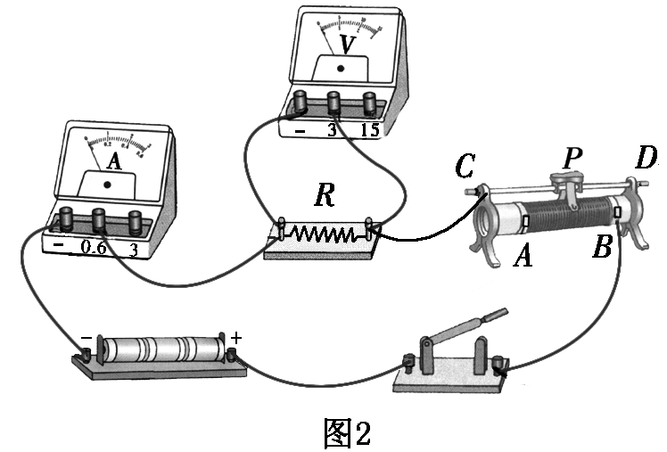
33．（1）如图2所示
（2）保持电压不变时，电流跟电阻成反比
①断开开关，把滑片P移到A端，用10Ω的电阻
替换5Ω的电阻（1分），闭合开关，移动滑片P
的位置，并观察电压表的示数变化（1分），直到
电压表的示数为2.5V时，读出电流表的示数（1
分）。
②滑动变阻器的最大阻值太小（选用了10Ω 2A
的滑动变阻器或电源电压偏大）
方法一：换用最大阻值为20Ω的滑动变阻器
理由:根据2.5V/15Ω=(4.5V-2.5V)/R变得R_{变}=12Ω，故选用“20Ω 1A”的滑动变阻器。
方法二：在电路中再串联一个5Ω的定值电阻
理由：根据2.5V/15Ω=(4.5V-2.5V)/R′得R′=12Ω。
而12Ω可用5Ω的定值电阻与“10Ω 2A”的变阻器串联，通过调节滑片P来获得。
方法三：在电阻R和电流表两端并联上一个5Ω的定值电阻。
理由：R_{并}=(15Ω×5Ω)/15Ω+5Ω=3.75Ω。
则2.5V/3.75Ω=(4.5V-2.5V)/R_{变} ,得R_{变}=3Ω，故可用“10Ω 2A”变阻器获得。
备注：以上方法及理由不分先后顺序。（其余方法，只要合理均可得分）

物理试题答案第2页（共2页）

